Класс: 3
Тема: Квест-игра «Спасение капитана КОДа»
Цели мероприятия:
- образовательные:
- расширение и закрепление знаний изученных тем по предмету «Информатика и ИКТ»;
- совершенствование умений применять полученные знания на практике;
- внедрение интерактивных игровых технологий в образовательный процесс;
- развивающие:
- развитие логического мышления, умения быстро принимать решения и аргументировать свой выбор;
- развитие навыков работы в команде;
- развитие коммуникативной компетенции обучающихся;
- воспитательные:
- формирование интереса к решению нестандартных задач и умения применять полученные знания на практике;
- воспитание активной, инициативной личности;
- формирование чувства ответственности за членов своей команды; повышение интереса к предмету.
Форма проведения: игра-соревнование.

Ход мероприятия:
- Организационный момент
Сегодня здесь начнутся состязанья.
Потребуют они упорства и вниманья.
Покажут знания ребята,
А остальным у них учиться надо.
Мы вам желаем творческих успехов.
Заданья трудные не будут пусть помехой.
Ну что ж, желаем всем «Ни пуха - ни пера!»
Ведь будет сложная игра!

- Основная часть
  - Мотивационный этап
Предлагаю вам поучаствовать в игре в рамках проведения недели информатики в школе.
Все вы – тайные агенты спецотряда особого назначения ВВС. Злобные террористы захватили корабль знаменитого капитана Коваленко Олега Дмитриевича позывной «КОД». Цель вашей миссии спасти корабль и капитана, выполнив задания квеста. Ваши соперники - агенты спецотряда «3-Б» и «3-В». Начало миссии назначено на 8:45 13.02.2020. Желаю удачи!
  - Выполнение заданий
1 задание (подготовительное).
Вам необходимо раскодировать запись и изобразить карту действий.
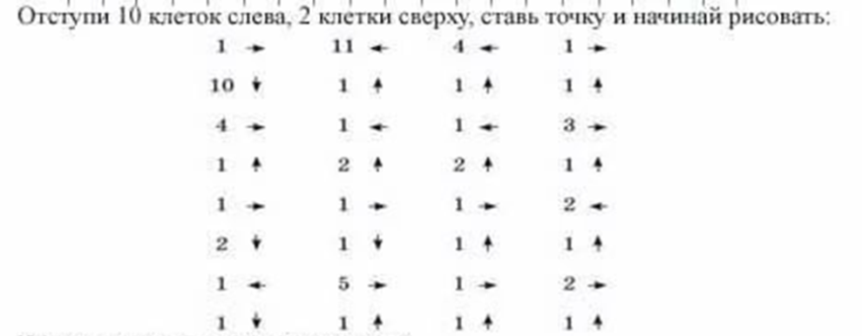
Задание

Ответ

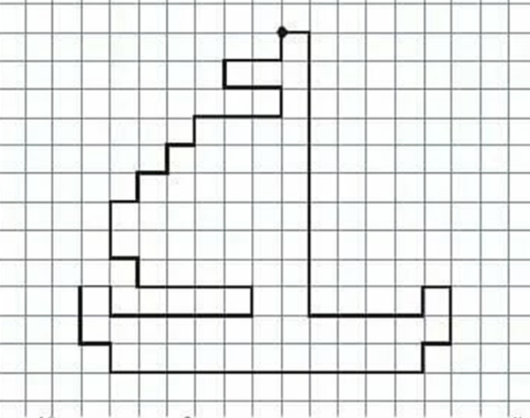
2 задание
Для составления плана операции нужно решить логическую задачу.
Задание
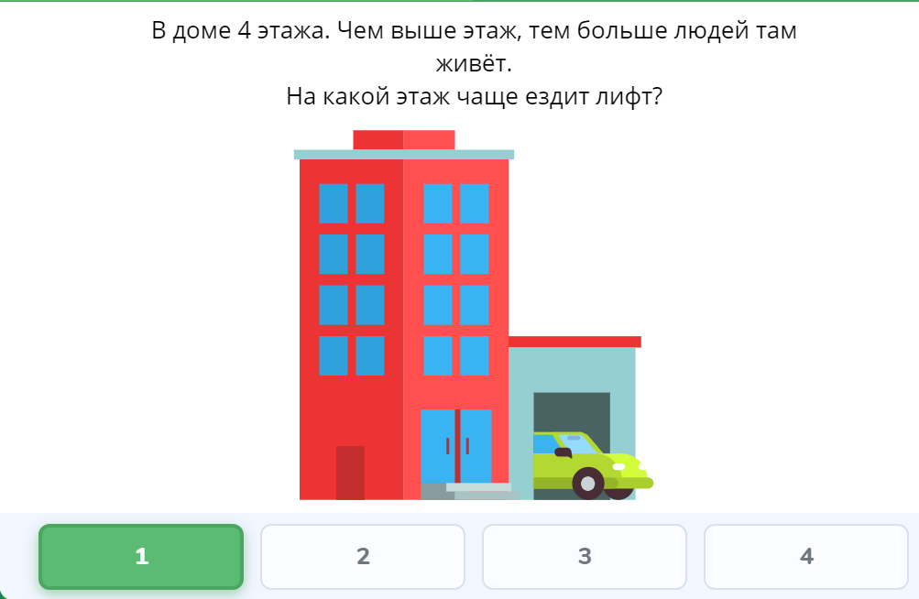
Ответ: на 1 этаж.

3 задание
Для успешного прохождения миссии вы должны уметь работать на компьютере. Расшифруйте сообщение компьютера и подружитесь с ним.
Задание

Воспользуйтесь таблицей для расшифровки
А | Б | В | Г | Д | Е | Ё | Ж | З | И | Й | К | Л | М
 |  |  |  |  |  |  |  |  |  |  |  | 
Н | О | П | Р | С | Т | У | Ф | Х | Ц | Ч | Ш | Щ | Ъ
 |  |  |  |  |  |  |  |  |  |  |  |  | 
Ы | Ь | Э | Ю | Я
 |  |  |  | 

Ответ
Компьютер – друг и помощник.

4 задание
По радиопередатчику нужно передать сообщение в главный штаб. Но вход в передатчик закодирован. На трех объектах записан код, но правильный только на носителе информации.

Принтер  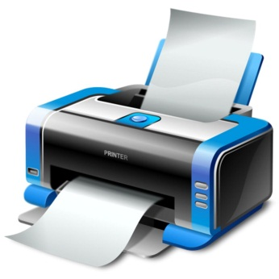 | Мышь  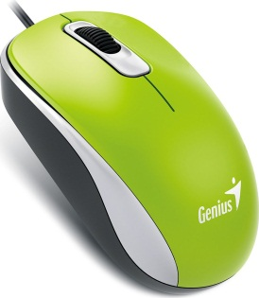 | CD  
  2 | 16 | 13 | 20 | 13 | 10 | 3 | 29 | 11
  15 | 16 | 19
  14 | 6 | 20 | 12 | 16 | 6
  21 | 23 | 16
  9 | 16 | 18 | 12 | 10 | 11
  4 | 13 | 1 | 9
Для решения используй код:

А | Б | В | Г | Д | Е | Ё | Ж | З | И | Й
1 | 2 | 3 | 4 | 5 | 6 | 7 | 8 | 9 | 10 | 11

К | Л | М | Н | О | П | Р | С | Т | У | Ф
12 | 13 | 14 | 15 | 16 | 17 | 18 | 19 | 20 | 21 | 22

Х | Ц | Ч | Ш | Щ | Ъ | Ы | Ь | Э | Ю | Я
23 | 24 | 25 | 26 | 27 | 28 | 29 | 30 | 31 | 32 | 33

Ответ
Болтливый нос | Меткое ухо | Зоркий глаз

5 задание
Результаты миссии нужно записать в бортовом журнале.
Задание
Вставьте нужные носители информации.
Обиды записывайте на ……, благодеяния вырезайте на ......
Индийская мудрость
- Подведение итогов. Награждение победителей.

Приложение 1
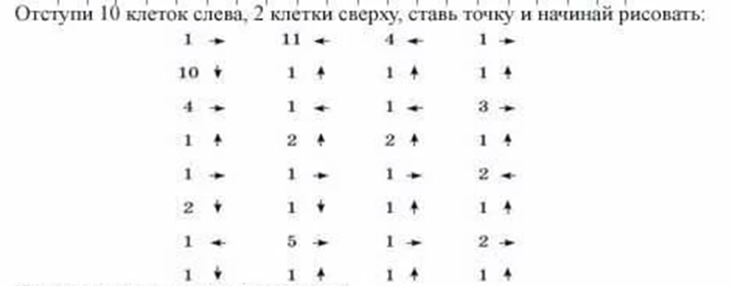
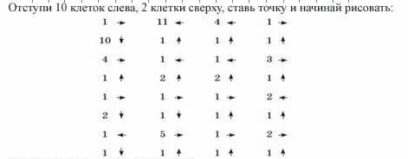

Приложение 2
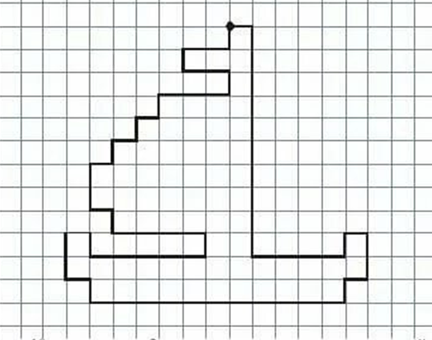

Приложение 3

Приложение 4
Для успешного прохождения миссии вы должны уметь работать на компьютере. Расшифруйте сообщение компьютера и подружитесь с ним.
Воспользуйтесь таблицей для расшифровки
А | Б | В | Г | Д | Е | Ё | Ж | З | И | Й | К | Л | М
Н | О | П | Р | С | Т | У | Ф | Х | Ц | Ч | Ш | Щ | Ъ
Ы | Ь | Э | Ю | Я

Приложение 5
По радиопередатчику нужно передать сообщение в главный штаб. Но вход в передатчик закодирован. На трех объектах записан код, но правильный только на носителе информации.

Принтер
2 | 16 | 13 | 20 | 13 | 10 | 3 | 29 | 11
15 | 16 | 19

Мышь
14 | 6 | 20 | 12 | 16 | 6
21 | 23 | 16

CD
9 | 16 | 18 | 12 | 10 | 11
4 | 13 | 1 | 9

Приложение 6
Результаты миссии нужно записать в бортовом журнале.

Задание
Вставьте нужные носители информации.

Обиды записывайте на ……, благодеяния вырезайте на ......
Индийская мудрость

